**УО Администрации Кулебакского района**

**МБОУ Гремячевская школа № 2**

«Наблюдения и эксперименты»

#### Исследовательская

#### Работа

#### На тему: «Вода и ее свойства»

Для чего нужна вода?...

Сколько воды на Земле?...

#### Выполнила: ученица 1 класса

#### Безрукова Анжелика, 7 лет

Что состоит из воды?...

#### Руководитель: Маслова Н.Н.

**Учитель начальных классов**

#### р.п. Гремячево, 2010г.

І. Введение. Актуальность. Цель. Задачи…………………………………….. 3

ІІ. Основная часть……………………………………………………………… 5

1. Вода в природе. Значение воды для живых существ…………………….. 5

2. Мои эксперименты. Изучить свойства воды………………………………. 6

ІІІ. Заключение. Анализ опытов. Выводы……………………………............. 9

ІV. Использованные источники……………………………………………….. 10

V. Рецензия……………………………………………………………………… 11

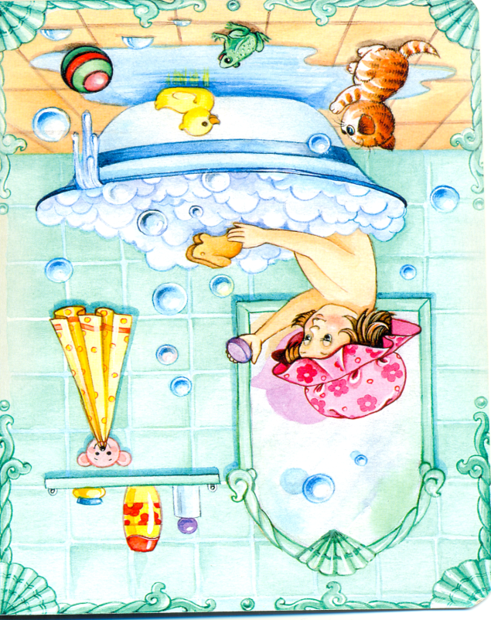**І. Введение.**

**Актуальность.**

**Что это?**

Если руки наши в ваксе,

Если на нос сели кляксы,

Кто тогда нам первый друг,

Снимет грязь с лица и рук?

Без чего не может мама

Ни готовить, ни стирать?

Без чего мы скажем прямо,

Человеку умирать?

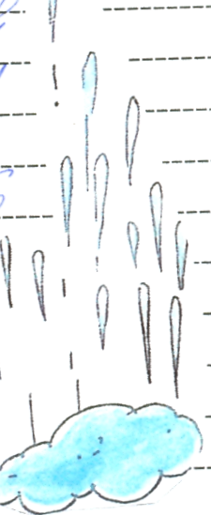Чтобы лился дождик с неба,

Чтоб росли колосья хлеба,

Чтобы плыли корабли,

Чтоб варились кисели,

Чтобы не было беды –

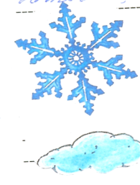Жить нельзя нам без …

Очень добродушная,

Я мягкая, послушная,

Но когда захочу,

Даже камень источу.

Прочитав загадки, я легко догадалась - это вода.

MCj04262560000[1]Что я знаю о воде?

- Вода есть повсюду.

- Без воды жизнь невозможна.

Я задумалась …

Много ли воды на Земле?

Где встречается вода?

Каковы основные свойства воды?

Какие свойства воды использует человек?

Подсчитаю, сколько раз в день я «встречаюсь» с водой. Много, много, … раз.

- Почему вода стала мыльной, когда я мыла руки с мылом?

- Почему, когда вода кипит в чайнике, то я вижу над ним пар?

- Почему чай стал сладким?

Мне захотелось больше узнать о воде и ее свойствах, понять, почему это происходит, найти ответы на эти и другие вопросы.

Я обратилась за помощью к моей учительнице – Наталье Николаевне.

**Проблема:**  отсутствие знаний о воде и ее свойствах.

**Гипотеза:** если я изучу литературу, то раскрою значение воды для живых существ. Если вода жидкость, то у нее есть свойства.

**Цель:** узнать свойства воды.

**Задачи:**

- научиться работать с литературой;

- просматривать познавательные телепередачи и интернет-сайты;

- проводить эксперименты;

- проанализировать полученную информацию и сделать выводы.

**Методы:**

- теоретические: изучение источников информации;

- практические: эксперимент, обобщение и выводы.

**Предмет исследования:** вода.

**ІІ. Основная часть.**

Из источников информации мне стало известно: вода – самое распространенное на земле вещество. Трудно найти место на земле, где бы не было воды. Она не только в океанах и морях, в реках и озерах, вода содержится и в земле. Возьму любой камень с дороги – и в нем есть вода. Помну в руках лист растения и обнаружу в нем влагу. Вода содержится во всех частях растения. Я знаю, как много сока в плодах – арбузе, апельсине, лимоне. А в телах животных вода, оказывается, составляет больше половины массы. Много воды и в теле человека. Она находится в крови. В воздухе также находится вода.

Для многих организмов вода – это их природный дом. Разнообразные существа заселили океаны, моря, реки, озера, пруды. Вода несет жизнь растениям, животным и людям. 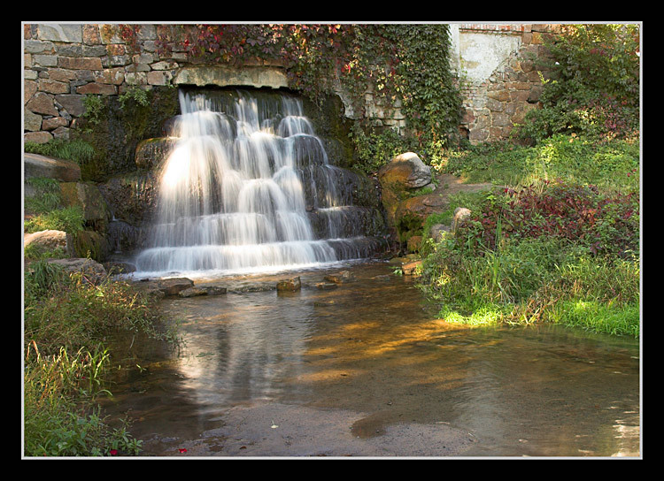

Людям требуется очень много воды. Она нужна не только для питья. Без воды не умоешься, не постираешь. Вода используется человеком в повседневной жизни, для орошения полей, садов и огородов.

Много воды требуется для промышленных предприятий.

Вода – одно из самых главных богатств Земли. Воду пьют поля и леса. Без нее не могут жить ни звери, ни птицы, ни люди. А вода еще и кормит – по морям и океанам днем и ночью плывут тысячи судов. Вода «добывает» электрический ток, работая на электростанциях. Без воды не замесить тесто для хлеба, не приготовить бетон для стройки, не сделать ни бумагу, ни ткань для одежды, ни резину, ни конфеты, ни лекарства, - ничего не сделать без воды. Вот она какая, вода!

Но это все стало доступно человеку только после того, как он хорошо изучил свойства этого вещества.

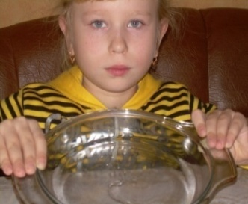**Мои эксперименты.**

Эксперимент №1.

Выясню, что произойдет с водой, если налью ее немного на стекло.

Вода растеклась.

При наклоне стекла **вода течет, движется**.

Эксперимент №2.

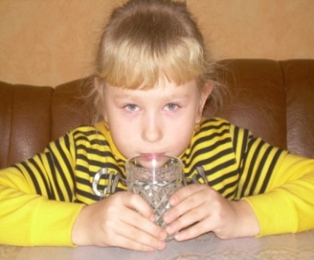

Когда мама печет пироги, аппетитный запах я чувствую за дверью.

- Имеет ли вода запах?

Я взяла стакан с чистой водой и понюхала. Чистая **вода не имеет запаха.**

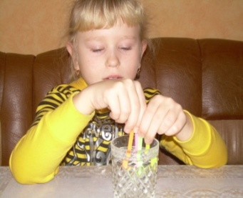Эксперимент №3.

- Интересно, какого цвета вода?

Я взяла полоски разного цвета и сравнила цвет воды с цветом каждой полоски.

Цвет воды не совпадает с цветом ни одной из полосок.

Вода в жидком состоянии не имеет цвета. **Вода бесцветна.**

Эксперимент №4.

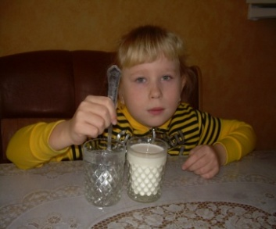

Я заметила, что когда в стакан с водой я опускаю ложку, то она видна.

Но если в стакан наливаю молоко, то ложку не видно. Сравнила и сделала вывод - **вода прозрачна.**

Эксперимент №5.

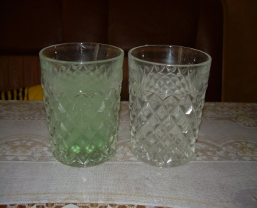На уроке рисования я растворяю краски водой.

- Мне стало интересно, а какие еще вещества растворяются водой?

Насыпала в один стакан с водой соли, а в другой столько же измельченного мела. Помешала воду.

Вода растворила соль, а часть мела осела на дно.Вода – растворитель, но не все вещества в ней растворяются.

Из беседы с мамой я узнала, что это свойство воды используют часто в быту.

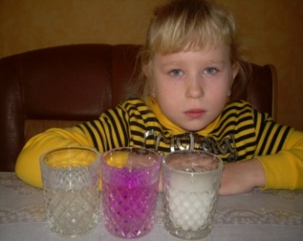

Я решила поэкспериментировать.

Взяла три стакана.

В первый насыпала пищевую соду, во второй – марганцовку, в третий – крахмал.

Вода растворила вещества. Я получила раствор для полоскания больного горла (сода), для обработки ран (марганцовка), крахмальный клей.

Эти опыты убедили меня, **вода – растворитель.**

Эксперимент №6.

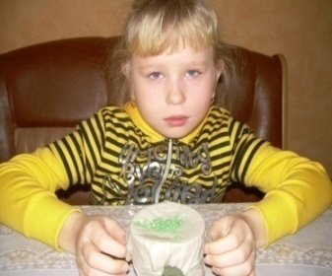

- Можно ли мутную, загрязненную воду очистить? Проверю.

Для этого пропускаю ее через фильтр, в качестве которого использую салфетку.

Нерастворившееся вещество осталось на фильтре, а вода прошла через него. **Воду можно очистить.**

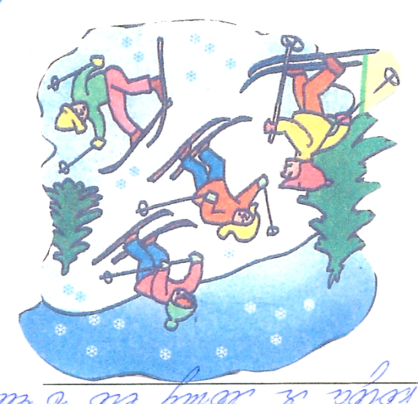 Эксперимент №7.

**Много загадок у воды.**

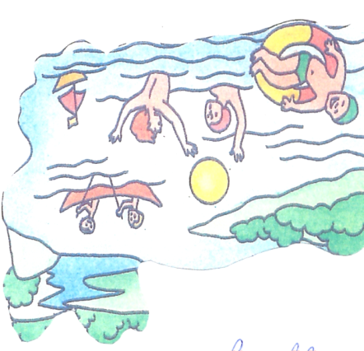Я и туча, и туман,

Я ручей и океан.

Я летаю и бегу,

И стеклянной быть могу.

*(вода)*

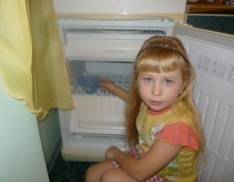Я заинтересовалась, что станет с водой, если ее нагреть и охладить. Поставила миску с водой в морозильную камеру. **Вода при охлаждении превратилась в лед.**  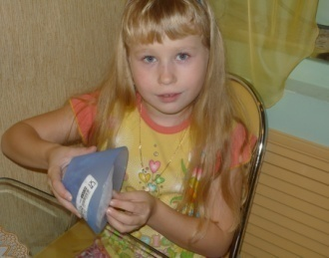

Значит, лед на реках, сосульки, снег, - это тоже вода.

В теплом месте лед растаял и снова стал водой. Я продолжила опыт.

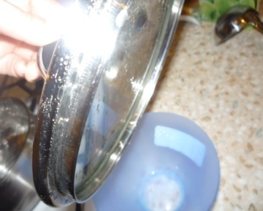Поставила миску с водой на плиту.

Нагрела. 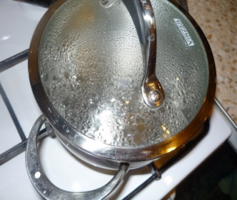

Вода закипела, и над миской появился пар.

**Вода при нагревании превращается в пар.**

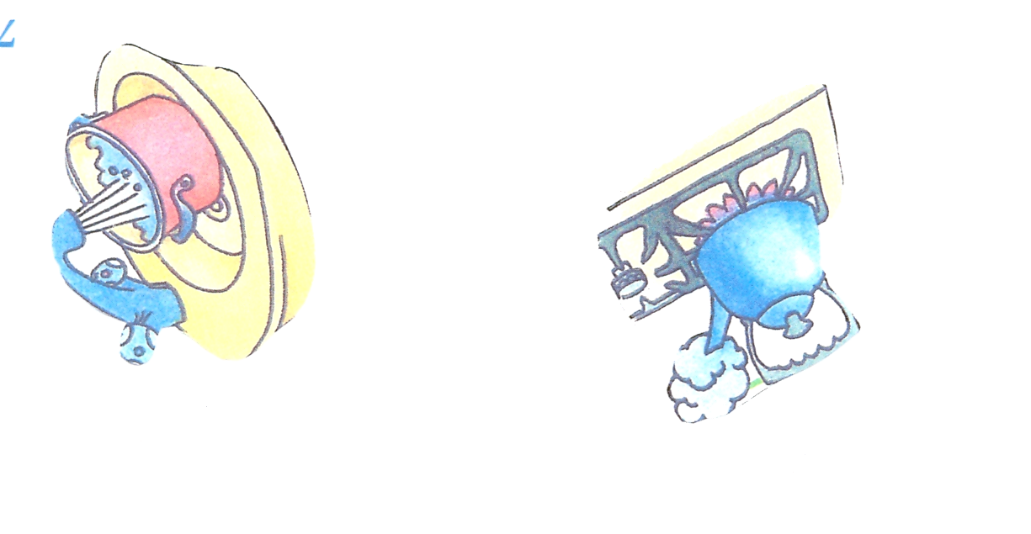

Для человека очень важно знать свойства воды, так как он тесно связан со всем живым на нашей планете, чья жизнь невозможна без воды.

**ІІІ. Заключение.**

Изучая литературу, проводя опыты, я узнала много для себя нового и интересного.

Вода – это жидкость, которой заполнена большая поверхность нашей планеты. Она содержится во всех живых организмах на Земле.

Вода - прозрачная, бесцветная жидкость, не имеет запаха. Вода течет.

Вода – растворитель, но не все вещества в ней растворяются. Очистить от них воду можно с помощью фильтра.

Вода – самое распространенное вещество на Земле. Ею заполнены моря и океаны, реки и озера. Вода – источник жизни.

От загрязнения воды страдает все живое. В реках, озерах, морях погибают растения и животные, чахнут растения на берегах. Загрязненная вода вредна для здоровья человека.

В конце работы у меня появились вопросы:

- Почему зимой идет снег, летом – дождь?

- Куда делась лужа?

Продолжу узнавать свойства воды.

**Берегите воду!**

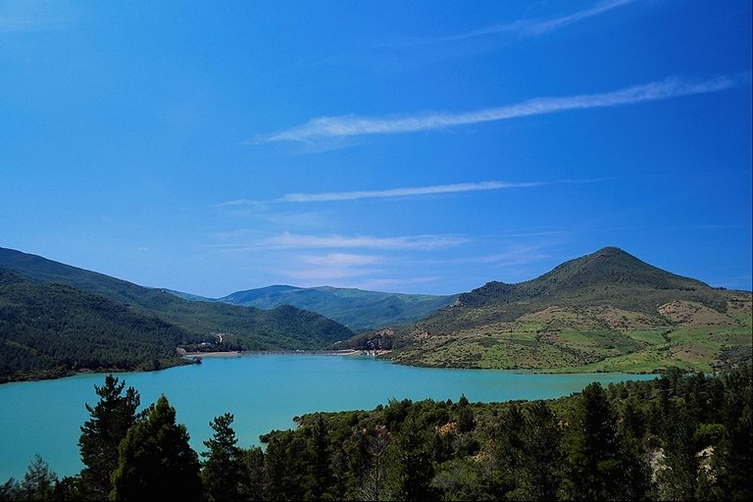

**ІV. Использованные источники.**

1. Малофеева, Н.Н. Энциклопедия дошкольника / Н.Н.Малофеева, - Москва, 2007 г.
2. Плешаков, А.А. Природоведение: учеб. для 2 кл. нач. шк. / Под ред. И.Д.Зверева. – 3-е изд. – М.: Просвещение, 1996 г.
3. Справочное пособие «Полный школьный курс 1-4 класс» - СПб.: ИГ «Весь», 2009 г.

**Рецензия на исследовательскую работу по теме**

**«Вода и её свойства»**

**Безруковой Анжелики, ученицы 1 класса, 7 лет**

**МОУ Меляевской СОШ**

Работа отвечает требованиям УИР. Проблема очень актуальна в современных условиях.

Цели и задачи работы адекватны теме, представленной полностью.

Сделаны все возможные выводы, которые позволяет сделать данный теоретический материал.

Структура исследовательской работы соответствует логике и максимально обеспечивает ее развитие.

Содержание работы иллюстрировано прилагаемой презентацией.

Язык УИР соответствует нормам научного стиля речи. Качество оформления работы высокое.

Работа выполнялась в несколько этапов:

- на первом этапе был определен объект исследования, выявлена его актуальность, определены цели и задачи;

- на втором этапе глубоко и качественно изучалась специальная литература, проводились наблюдения и эксперименты;

- на третьем этапе проводится итог исследовательской работы, сделаны выводы о значимости воды и ее свойствах, перспективы дальнейшей работы над темой.

Таким образом, Анжелика проявила деловые качества, научилась самостоятельно находить нужный материал для наблюдений и опытов, излагать свои мысли. Все это способствует развитию познавательных навыков, творческого мышления. Также просматриваются исследовательские умения автора.

Несомненно, важным итогом работы является оценка. Я считаю, работа заслуживает оценки «отлично».

Учитель начальных классов Маслова Н.Н